Starohamerský

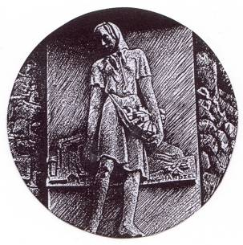

zpravodaj

ČERVEN 2014

VYDÁVÁ OBEC STARÉ HAMRY

Slovo starosty
Vážení spoluobčané,

Blíží se druhá polovina roku, tak považuji za vhodné Vás krátce informovat o dění za druhé čtvrtletí a záměrech budoucích.

Velký obdiv u turistů a široké veřejnosti sklízí nově precizně vybudované autobusové zastávky, které na základě výběrového řízení postavila firma Karel Červenka s ukončením v předtermínu za vysoutěženou nejnižší cenu 785.508,-Kč s 85-ti % dotací.

Od měsíce května obec přijala do pracovního poměru 2 uchazeče na veřejně prospěšné práce, kteří se starají o údržbu veřejného prostranství. Mzda těchto pracovníků je dotována z úřadu práce.

Na rekonstrukci otopné soustavy v prostoru obecního úřadu a změnu vytápění v budově ZŠ byla Ministerstvem průmyslu a obchodu doporučena finanční podpora ve výši 400 tis. Kč. Na tuto akci proběhlo výběrové řízení dne 23. 06. 2014 a jako dodavatel pro realizaci zmíněné investiční akce byla vybrána firma Šnajder spol. s r.o. s nejnižší cenou 1 512 183,--Kč, která byla vyzvána k podpisu smlouvy. Termín zahájení prací se bude odvíjet od podpisů smlouvy.

Ve věci zateplení budovy hasičské zbrojnice byla podána žádost o dotaci, která byla Ministerstvem životního prostředí akceptována, ale o případné dotaci nebylo dosud rozhodnuto. Vzhledem k chatrnému stavu oken a dveří bylo zastupitelstvem obce rozhodnuto o realizaci této investiční akce včetně úpravy střechy. Pro výběr dodavatele na provedení zateplení bude vyhlášeno výběrové řízení.

Na základě dlouhodobých požadavků našich občanů z lokality Říky k vybudování chodníku v úseku Staré Hamry – Most po křižovatku Černá schválilo zastupitelstvo obce záměr vybudovat cyklostezku, která by zároveň sloužila i pro pěší chůzi. Na tuto akci je zpracován projekt pro územní řízení, byla podána žádost o územní rozhodnutí, ale samotnou realizaci tohoto projektu komplikuje požadavek vlastníků jednoho pozemku, který spočívá v mnohonásobně vyšší ceně za 1m², než je cena tržní za odprodej zájmového území. Požadovaná částka za 1m² není pro obec přijatelná. Osud realizace této akce se s největší pravděpodobností přenese do dalšího volebního období.

Z médii je patrně všem známo, že na měsíc říjen jsou mimo jiné vyhlášeny i volby do zastupitelstev obcí. Vzhledem k mým poznatkům za posledních několik let v činnosti zastupitelstva naší obce, bych chtěl vyzvat spoluobčany k aktivitě v pobízení a podpoře nových vhodných kandidátů do účasti v zastupitelstvu obce na další volební období. Jsem přesvědčen, že případní mladí a noví zastupitelé, kteří si nebudou dělat vzájemné schválnosti a nebudou uplatňovat vyčkávací metodu na případné chyby jiných, budou jak pro obec, tak pro občany jen přínosem.

Závěrem bych chtěl popřát všem žákům naší školy příjemné a zábavné prožití prázdnin, a těm, kteří přecházejí na II. stupeň do jiných škol, hodně studijních úspěchů. Pedagogům a zaměstnancům školy děkuji za péči o naše školáky. Věřím, že prázdninové období dodá jak pracovníkům školy, tak všem občanům dostatečnou energii pro úspěšné plnění náročných pracovních úkolů.
Bc. Jan Klepáč
U S N E S E N Í
z 29. zasedání zastupitelstva obce Staré Hamry, konaného dne 23. 06. 2014 v kulturním domě na Samčance

Zastupitelstvo obce Staré Hamry

- schvaluje:

29/1/1 Navržený hlavní program jednání zastupitelstva doplněný o
- projednání žádosti klubu Los Hamros o poskytnutí finančního
příspěvku na turnaje v malé kopané, pouťový fotbalový turnaj,
turnaj v ping-pongu a opravu sekačky
- projednání smlouvy s „Nadačním fondem Kimex“
- projednání Obecně závazné vyhlášky č. 1/2014

29/1/2 Členy návrhové komise – Bc. Evu Tořovou a pana Petra Lukeše.

29/1/3 Ověřovatele zápisu – pana Václava Ondru a paní Dagmar Valáškovou.

29/1/4 Závěrečný účet Obce Staré Hamry za rok 2013 a vyjadřuje souhlas
s celoročním hospodařením obce, a to bez výhrad.

29/1/5 Účetní uzávěrku obce za rok 2013.

29/1/6 Účetní uzávěrku příspěvkové organizace ZŠ Staré Hamry za rok 2013.

29/1/7 Odkoupení části parcely č. 3054/1 k.ú. Ostravice 2 pro potřebu
veřejně přístupné účelové komunikace za částku 50,- Kč/m².

29/1/8 Odprodej části parcely č. 3067/2 k.ú. Ostravice 2 ve vlastnictví obce
Haně a Janu Němcovým, Petru a Aleně Lukešovým a Martině
Večerkové za odhadní cenu 65,- Kč/m².

29/1/9 Odprodej části parcely č. 3067/2 k.ú. Ostravice 2 ve vlastnictví obce
Haně a Janu Němcovým, Petru a Aleně Lukešovým a Martině
Večerkové za odhadní cenu 65,- Kč/m².

29/1/10 Realizaci investiční akce „Zateplení budovy hasičské zbrojnice“.

29/1/11 Rozpočtové opatření č. 2/2014.

29/1/12 Finanční příspěvek klubu Los Hamros ve výši 27 000,- Kč.

29/1/13 Smlouvu o nadačním příspěvku s Nadačním fondem Kimex ve výši
30 000,- Kč.
29/1/14 Obecně závaznou vyhlášku č. 1/2014, kterou se zrušuje obecně
závazná vyhláška obce č. 7/1998 o místním poplatku za provozovaný
výherní hrací přístroj.

2. bere na vědomí:

29/2/1 Zprávu o činnosti obce od posledního zasedání zastupitelstva obce.

3. revokuje:

29/3/1 Usnesení č. 29/1/8 z důvodu střetu zájmu při hlasování zastupitele
Petra Lukeše.

Starosta obce: Ověřovatelé zápisu:
Bc. Jan Klepáč Václav Ondra
Dagmar Valášková

Obnova řemesel v Beskydech (zkratka OBŘEB)

zve všechny zájemce o výuku kosení kosou

na kosení orchideové louky na Starých Hamrech – Buřance

Akce se bude konat 27. a 28. června 2014
V pátek odpoledne si připravíme kosy (naklepeme), v sobotu ráno začneme s kosením.

Z pátku na sobotu můžete přespat ve vlastních stanech (suché WC, voda a ohniště jsou k dispozici), pokud se vám to nehodí, můžete přijet až v sobotu ráno.

Přihlaste se co nejdříve na obreb@seznam.cz. Bližší informace podá Šárka Kšiňanová na tel: 608 721 653 nebo na ksinanova@seznam.cz

Jak se na místo dostanete? Podívejte se na: www.farmavalaska.cz/p/kontakt.html
www.obreb.cz
www.facebook.com/obreb
www.farmavalaska.cz/2013/11/rucni-koseni-orchideove-louky-2.rocnik.html

ČT 2 vysílá 28. 6. 2014 v 9:00 v rámci pořadu Náš venkov další díl nazvaný

Milovaná samota

Portrét Zdenky Tomáškové, bývalé sekretářky Petra Bezruče.

Režie A. Krutová

Kopce důkladně prochodila po boku Petra Bezruče jako jeho sekretářka. Dnes pětaosmdesátiletá psycholožka Zdenka Tomášková žije v roubence na kopci Javořina mezi Bílou a Starými Hamry. Když sem přišla, žili tu ještě beskydští starousedlíci. Lidé, kteří se v chalupách narodili a díky obrovské soudržnosti přestáli všechny krušné časy. Ona se stala jejich přítelkyní i pozorovatelkou. Díky tomu dokáže vykreslit i nejmenší detaily z jejich neskutečných životů. S Bezručem vyrážela do hor, aby si tu mohl užít tolik vytouženou samotu. Čas strávený s ním byl pro ni j ako deset univerzit. Nevrlého starce popularita obtěžovala, Zdenka Tomášková mu v posledních letech umožnila žít ve svém vlastním skromném světě. Sama se teď k samotě uchyluje právě na Javořině. Chodí tu na svá zamilovaná místa. I pro ni už přichází čas loučení….

http://www.ceskatelevize.cz/porady/1097944695-nas-venkov/314294340070006-milovana-samota/

Oznámení o dokončení obnovy katastrálního operátu a jeho vyložení k veřejnému nahlédnutí
Obecní úřad Staré Hamry podle ustanovení § 45 odst. 2 zákona č. 256/2013 Sb. o katastru nemovitostí (katastrální zákon), a na základě oznámení Katastrálního úřadu pro Moravskoslezský kraj, Katastrální pracoviště Frýdek-Místek oznamuje, že v budově Obecního úřadu Staré Hamry, zasedací místnosti bude vyložen k veřejnému nahlédnutí katastrální operát obnovený přepracováním na digitalizovanou katastrální mapu v katastrálním území Staré Hamry 1 obce Staré Hamry, v těchto dnech:

Pondělí 7. 7. 2014 8:00-12:00 Středa 9. 7. 2014 12:00-17:00
Pondělí 14. 7. 2014 8:00-12:00 Středa 16. 7. 2014 12:00-17:00

Na katastrálním pracovišti ve Frýdku-Místku bude možno do operátu nahlédnout v tyto dny:

Úterý 8. 7. 2014 8:00-15:00 Čtvrtek 10. 7. 2014 8:00-15:00
Pátek 11. 7. 2014 8:00-12:00 Úterý 15. 7. 2014 8:00-15:00
Čtvrtek 17. 7. 2014 8:00-15:00 Pátek 18. 7. 2014 8:00-12:00

Ve dnech od 7. 7. 2014 do 18. 7. 2014 bude veřejnému nahlédnutí přítomen zaměstnanec katastrálního úřadu.

Nahlédnutím do operátu si mohou vlastníci nemovitostí porovnat evidenci se skutečným stavem a případné nesrovnalosti připomínkovat, a to buď během vyložení operátu, anebo ve lhůtě 15 dnů ode dne, kdy skončilo jeho vyložení.

Obecní úřad doporučuje vlastníkům pozemků a budov využít možnosti k porovnání zmíněné evidence.
Veteráni ve Starých Hamrech - BESKYD RALLYE TURZOVKA 2014

V sobotu 26. července 2014 proběhne v rámci BESKYD RALLYE 2014 na parkovišti na Samčance tradiční sraz historických automobilů a motocyklů. Očekáváme cca 100 posádek. Budete moci obdivovat auta i motorky různých značek od motoristických dědečků, které dnes najdeme v renomovaných muzeích, až po vozy, které ještě před pár lety bylo možno běžně vidět na našich silnicích.
Přijďte se v sobotu 26. července mezi 18,00 až 19,00 hodinou podívat na Samčanku. Nebudete litovat.

Srdečně zveme.

Naši hasiči

Polovina roku je již za námi a my bychom chtěli informovat o dění v našem sboru a výjezdové jednotce.

Jako každý rok jsme organizovali výroční Valnou hromadu a hasičský ples, na který jsme připravili zabijačkové speciality.

Dále proběhla výroční Valná hromada okrsku Smrk, kde jsme hodnotili uplynulý rok společně s kolegy z Ostravice, Čeladné a Kunčic pod Ondřejníkem.

Začátkem roku také proběhlo školení řidičů jednotky. Na stanici HZS FM se naši členové účastnili kurzu práce s motorovou pilou.

V březnu jsme v naší obci uspořádali akci Hajdamaš – hasiči sobě. Tato akce byla pro hasiče z našeho okrsku, s kterými jsme zde mohli konečně v poklidu posedět a popovídat si, jelikož po zbytek roku mají hasiči plno práce: soutěže, závody, zásahy, akce pro děti a veřejnost atd. O týden později jsme tutéž akci opakovali pro naše mladé hasiče, ale v karnevalových maskách. Této akce se účastnilo přibližně 60 dětí opět ze 4 sborů.

5. dubna se členové výjezdové jednotky obce Staré Hamry účastnili výcviku nositelů dýchací techniky v polygonu Hlavní báňské záchranné služby v Ostravě. Všichni členové si prošli několikapatrový polygon s aktivním dýchacím přístrojem, vyzkoušeli pohyb v neznámem zakouřeném prostředí a vyhledávání osob. Tento výcvik byl organizován společně s hasiči z Ostravice. Dále po výcviku v ostravském polygonu naše jednotka pokračovala výcvikem na stanici HZS Frýdek Místek. Zde jsme si vyzkoušeli postupy u zásahu při dopravních nehodách, poskytnutí první pomoci a také jsme se podrobněji seznámili s vozidly, které mají hasiči na stanici k dispozici.

V sobotu 26. 4. se naše jednotka účastnila okrskového námětového cvičení na Čeladné. Jednalo se o simulovaný požár seníku.

8. května proběhlo okrskové kolo v požárním sportu na Ostravici. Konečné pořadí po posledním odstartovaném družstvu v kategorii muži bylo následující: 1. Kunčice p. O., 2. Staré Hamry, 3. Čeladná, 4. Ostravice.

Ve dnech 15. 5. a 16. 5. 2014 se do našeho regionu přihnala větrná smršť spojená s vydatným deštěm. Operačním střediskem jsme byli postupně vysíláni do obcí Staré Hamry a Bílá. Většinou se jednalo o spadlé stromy na pozemní komunikace, el. vedení a čerpáni vody ze zatopených prostor. V některých případech jednotka musela zasahovat na dvou různých místech současně, a proto jsme byli nuceni vytvořit 2 družstva, která zasahovala s technikou CAS 32 T148 a TA Mitshubishi L200. Po celou tuto dobu držela jednotka pohotovost na hasičské zbrojnici. Celkem jsme během 19 hodin zasahovali u 13 událostí.
Na začátku června jsme se opět účastnili školeni na téma první pomoc jednotek požární ochrany na hasičské zbrojnici ve Frýdlantu n. O. Celé školení probíhalo pod vedením vedoucího lékaře frýdecko-místecké záchranné služby. Školení se účastnila celá výjezdová jednotka našich hasičů.

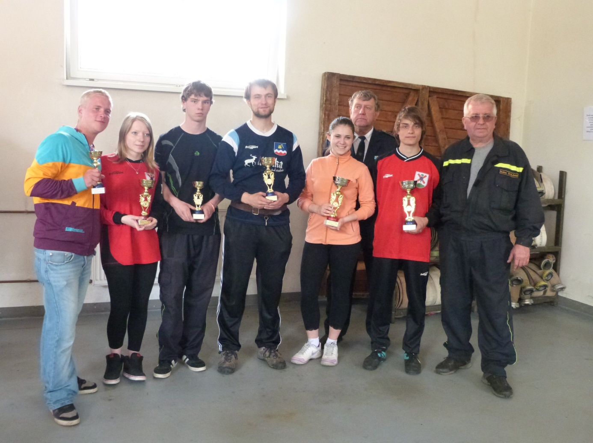

Již tradicí se v naší obci stalo, že náš sbor organizuje stavění a kácení máje se smažením vaječiny. Letos tomu nebylo výjimkou a všichni jsme se opět sešli u hasičské zbrojnice.

7. 6. jsme se podíleli na programu Dne děti v obci Bílá.

21. 6. jsme přijali pozvání od našich kolegů z Čeladné a účastnili jsme se oslav 90. výročí založení tamního Sboru dobrovolných hasičů. Od ranních hodin probíhala ukázka požární techniky, které jsme se zúčastnili s naší výjezdovou technikou. V odpoledních hodinách proběhla mše za hasiče, vysvěcení praporu a sochy sv. Floriána a zasazení památného stromu u hasičské zbrojnice. V podvečer se konala slavnostní schůze pro pozvané hosty.

Na konci školního roku připravujeme pro děti ze základní školy Den s hasiči a pro mladé hasiče z našeho sboru během letních prázdnin výlet a přespání na hasičárně.

K dnešnímu datu zasahovala výjezdová jednotka obce u 30 událostí.

Tímto bych chtěl všem členům sboru, ale především členům výjezdové jednotky poděkovat za veškerou činnost, kterou vykonávají.
Kubala Jaroslav ml.

Společenská kronika

NAROZENINY

V červenci 2014 oslaví své životní jubileum :

Pan KAREL ČERVENKA 50 let
Pan JAN BABINEC 65 let
Paní MARIE ZAJÍCOVÁ 90 let

Našim jubilantům k jejich výročí srdečně blahopřejeme a do dalších let přejeme pevné zdraví !

Přehled bohoslužeb v červenci 2014

5. 7. 2014 Bílá, Hlavatá – pouť - 10 : 30
6. 7. 2014 Bílá - 10 : 30 Staré Hamry - 11 : 30
13. 7. 2014 Staré Hamry – pouť - 10 : 30
20. 7. 2014 Bílá – pouť - 10 : 30
27. 7. 2014 Bílá - 10 : 30 Staré Hamry - 11 : 30
Informace pro občany obce Staré Hamry –
OBĚDY DO JÍDLONOSIČŮ

Odborné učiliště na Bílé (Střední odborná škola, p.o.) nabízí zájemcům z řad občanů odběr obědů do jídlonosičů.
Cena – 60,- Kč/oběd (polévka + hlavní jídlo)
Vaří paní Marie Červenková ze Starých Hamer.
Vaří se ve všední dny po dobu letních prázdnin - červenec a srpen.
Oběd si můžete zakoupit od 11,00 do 13,00 hodin v učilišti. Jídelní lístek bude k dispozici na obci ve Starých Hamrech a její úřední desce, vždy v pátek na následující týden. Učiliště nezajišťuje dopravu obědů strávníkům.

Způsob rezervace obědů – telefonicky na čísle: 607 625 502.
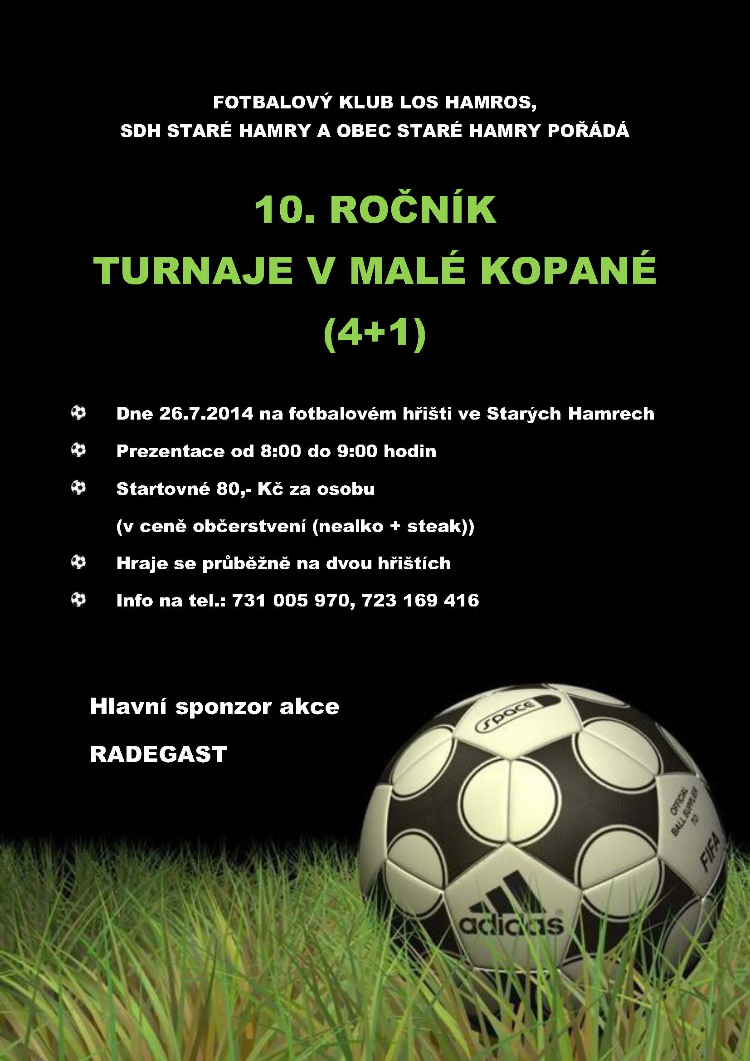
Základní škola Staré Hamry přeje dětem krásné prázdniny plné zážitků, dospělým pohodovu dovolenou!!!
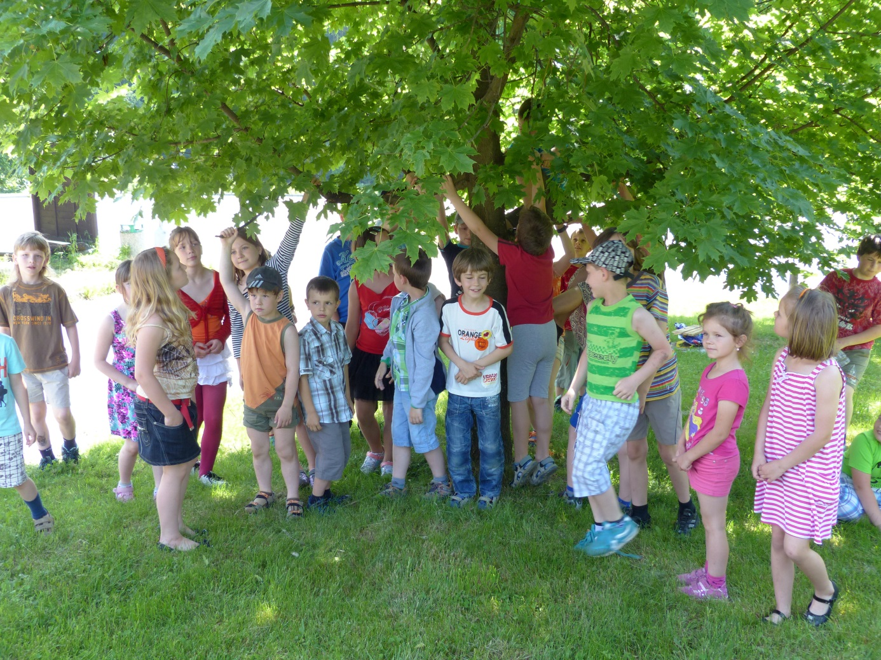

www.stare-hamry.cz

e-mail : obec@stare-hamry.cz

Vydává Obec Staré Hamry, vychází měsíčně

Redakční rada : Lukeš Petr, Balášová Eva

Číslo 6 vyšlo dne : 25. 6. 2014 ve Starých Hamrech

Cena 1 výtisku 6.- Kč, na všechny stálé adresy rozšiřuje bezplatně OÚ Staré Hamry.

Registrační značka MK ČR E 12340

